ВІТАЮ !

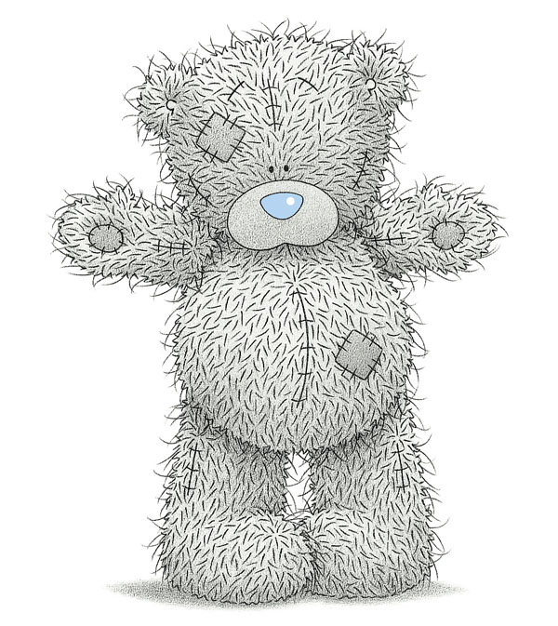
Мамусю дорога!
Ти в мене у житті одна.
Завжди мене пильнуєш.
Від злого все рятуєш

Щира та чарівна,
Красива мов царівна.
Усміхнена,бадьора
Мила,класна,кльова.
Тож я тебе вітаю.
І вихідних бажаю.
Щоби завжди радіти ,
І від життя балдіти.

